# 电子商务二面

学号 16190100226 姓名 林琪琪

1. 我加入技术部希望可以学习到相关关于编程方面如Java语言，虽然我们可能在以后老师的讲课中学习到相关，但我更希望可以再技术部当中学到更多从而运用到实际当中，与此同时，对于电脑技术好懵懂的我，更希望在技术部当当中和学长学习更多的相关电脑的知识。
2. 技术部作为电子商务部门的一个技术部门，但在电子商务之中要良好的和项目部，美工部协调工作方面的事件，不能以以我独大的态度去面对其他的部门，同时，在平时的工作之中，要明确的去分清部门应该做的事情，条例清晰。
3. 相似图片：<http://www.feizl.com/html/2015-04/65594.htm>

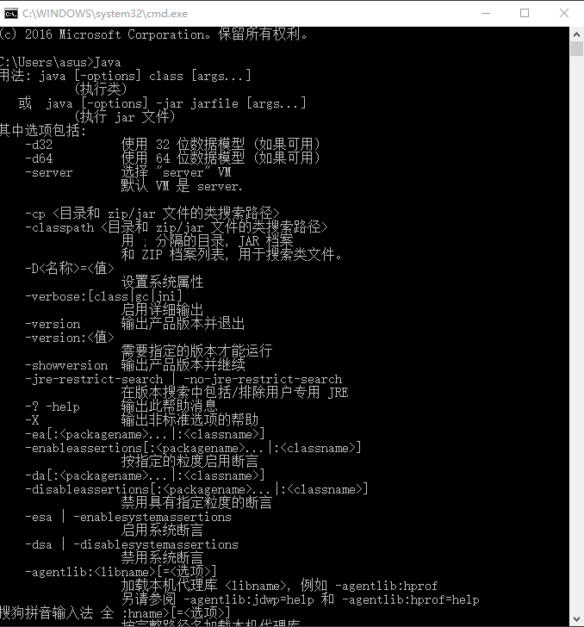

4.就我刚刚做的Java环境变量来说，Java环境变量主要有path和classpath两个组成，Java的环境变量表现在Java编程是否可以正常的运行